Актуальность внедрения лего-конструирования и робототехники является великолепным средством для интеллектуального развития дошкольников; позволяет педагогу сочетать образование, воспитание и развитие дошкольников в режиме игры (учиться и обучаться в игре) ; позволяет воспитаннику проявлять инициативность и самостоятельность в разных видах деятельности – игре, общении, конструировании и др. объединяют игру с исследовательской и экспериментальной деятельностью, предоставляют ребенку возможность экспериментировать и созидать свой собственный мир, где нет границ.

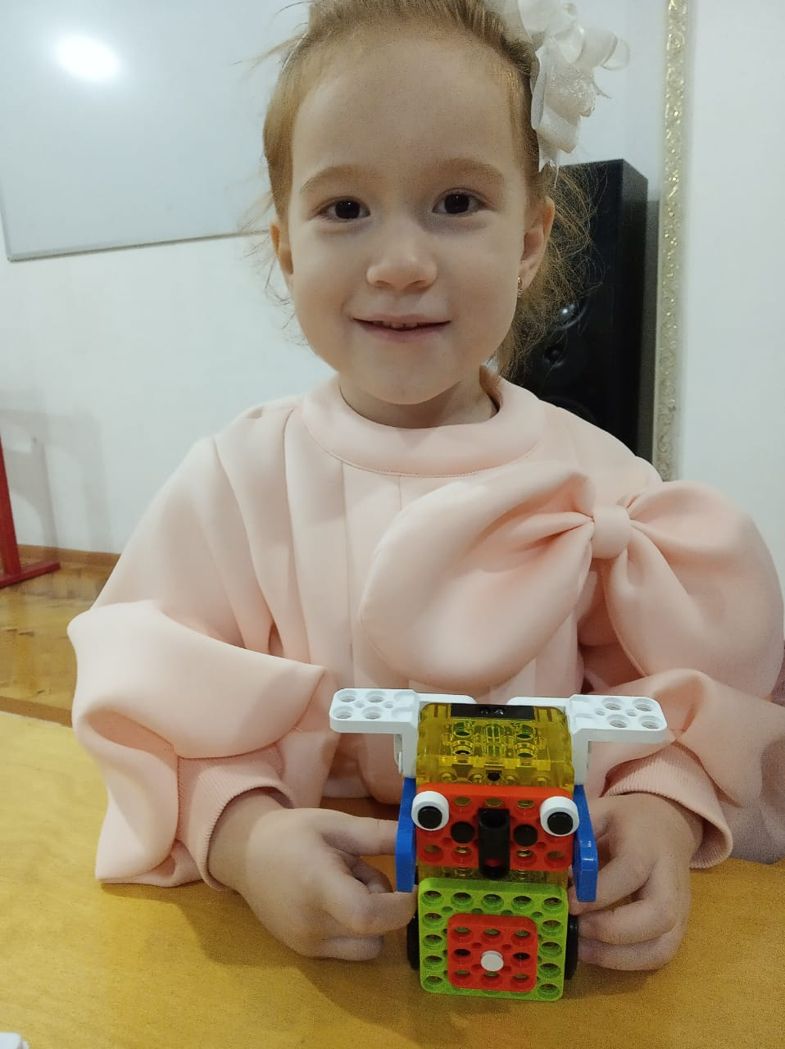

Принципы:
1. Доступная игровая форма.
2. От простого к сложному.
3. Взаимодействие в коллективе, партнёрство.

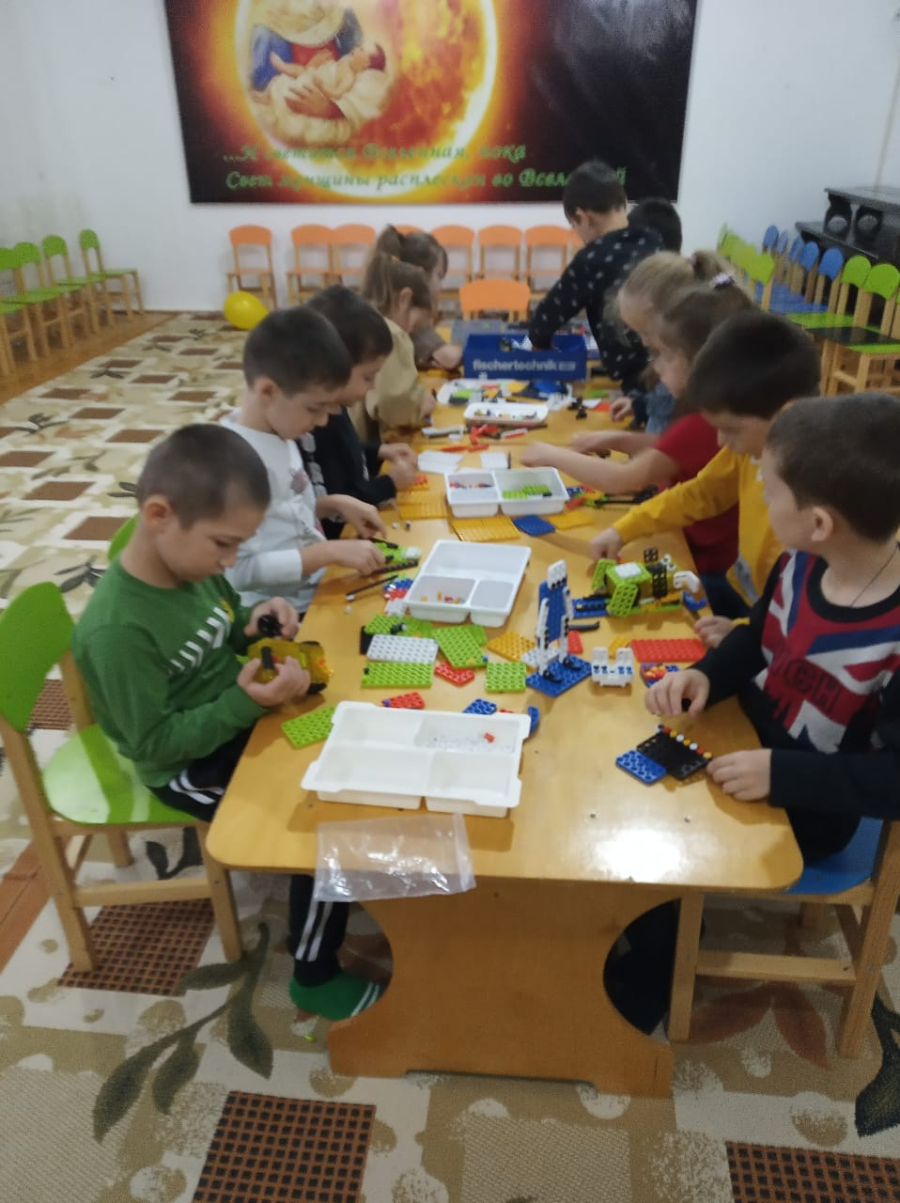

Игры – исследования с образовательным конструктором стимулируют и развивают интерес и любознательность; способность к решению проблемных ситуаций; умение исследовать проблему; анализировать имеющиеся ресурсы; выдвигать идею; планировать решение и реализовывать их; расширять технические и математические словари ребенка.

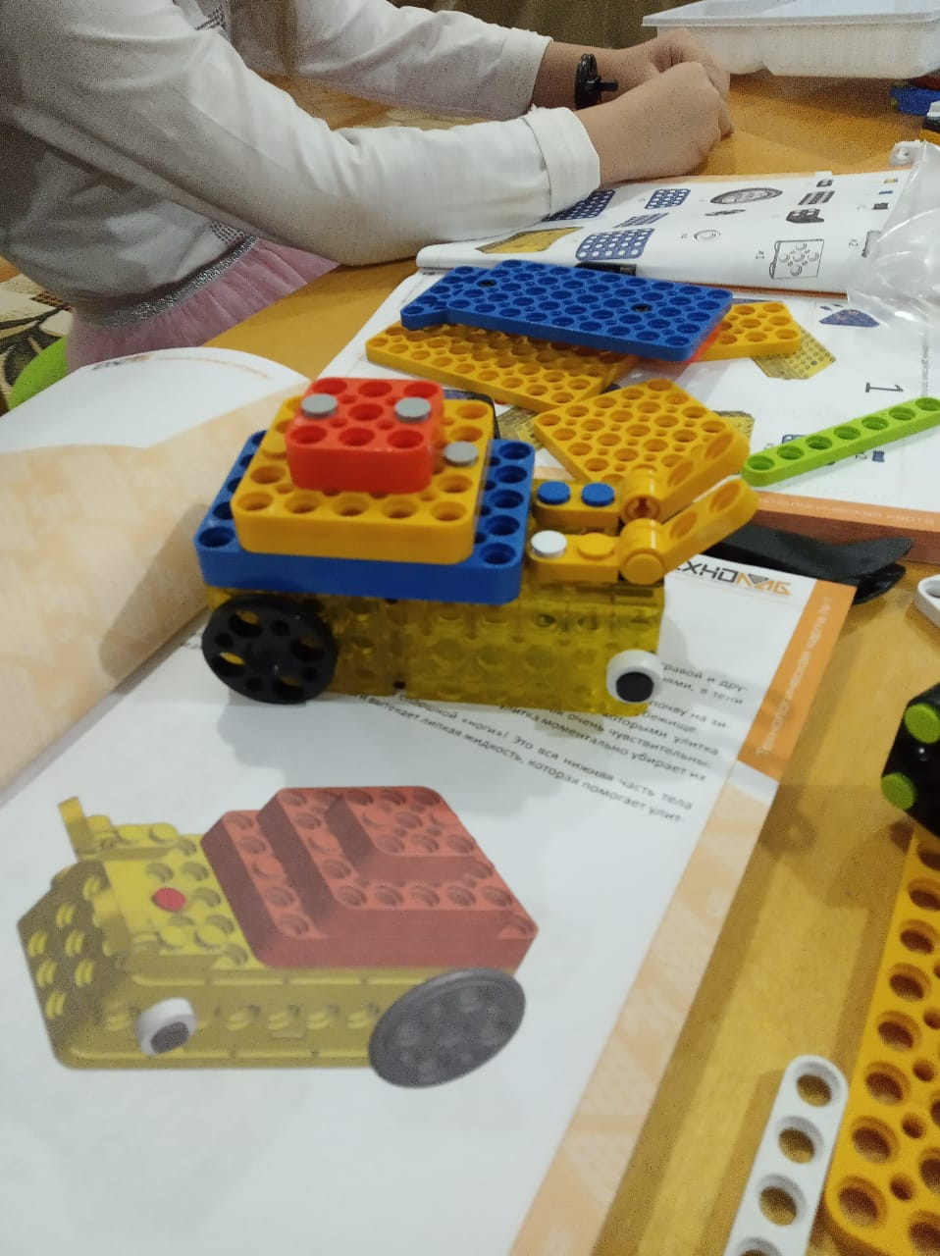

Конструирование и робототехника - Направление новое, инновационное. Шанс для ребёнка проявить конструктивные творческие способности. В образовательных конструкторах – существует возможность использования 5 областей ФГОС: речевое, познавательное, социально-коммуникативное, художественно-эстетическое и физическое.

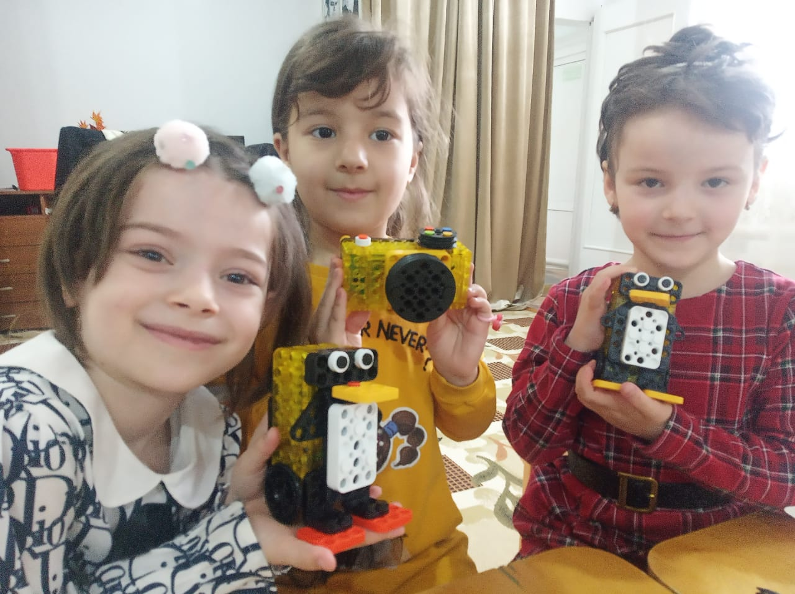

Популярность LEGO Эта забава подходит для людей самого разного возраста, склада ума, наклонностей, темперамента и интересов .
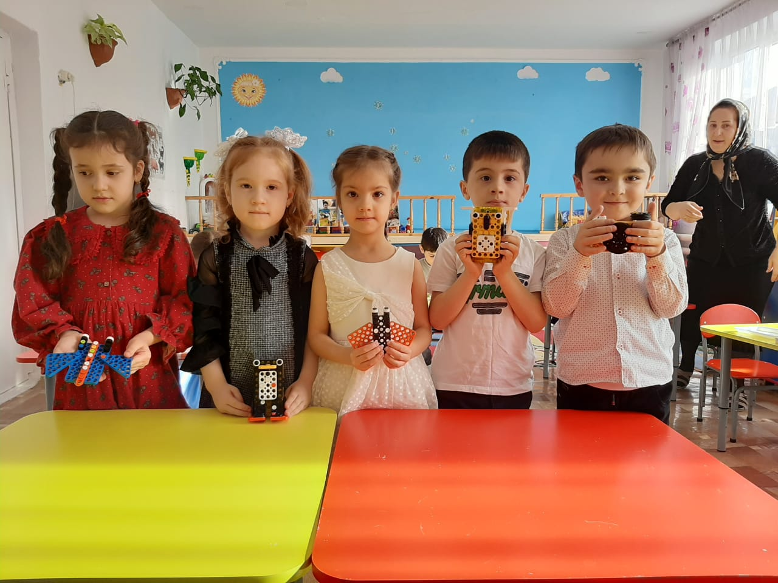

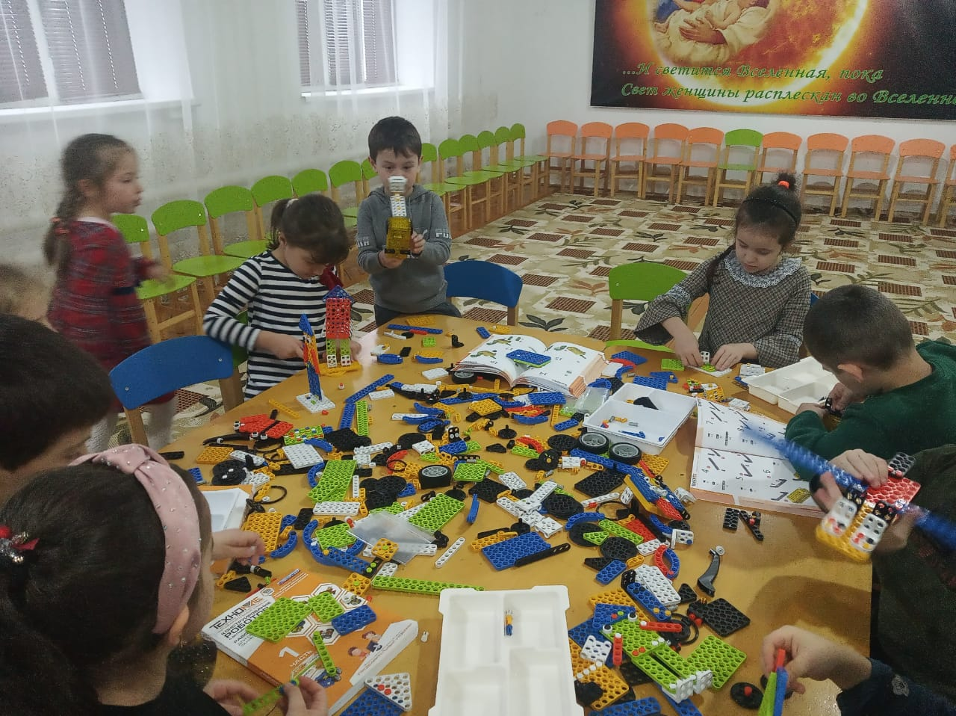

Актуальность робототехники обусловлена требованиями ФГОС ДО к формированию предметно-пространственной развивающей среде, востребованностью развития широкого кругозора старшего дошкольника и формирования предпосылок универсальных учебных действий.
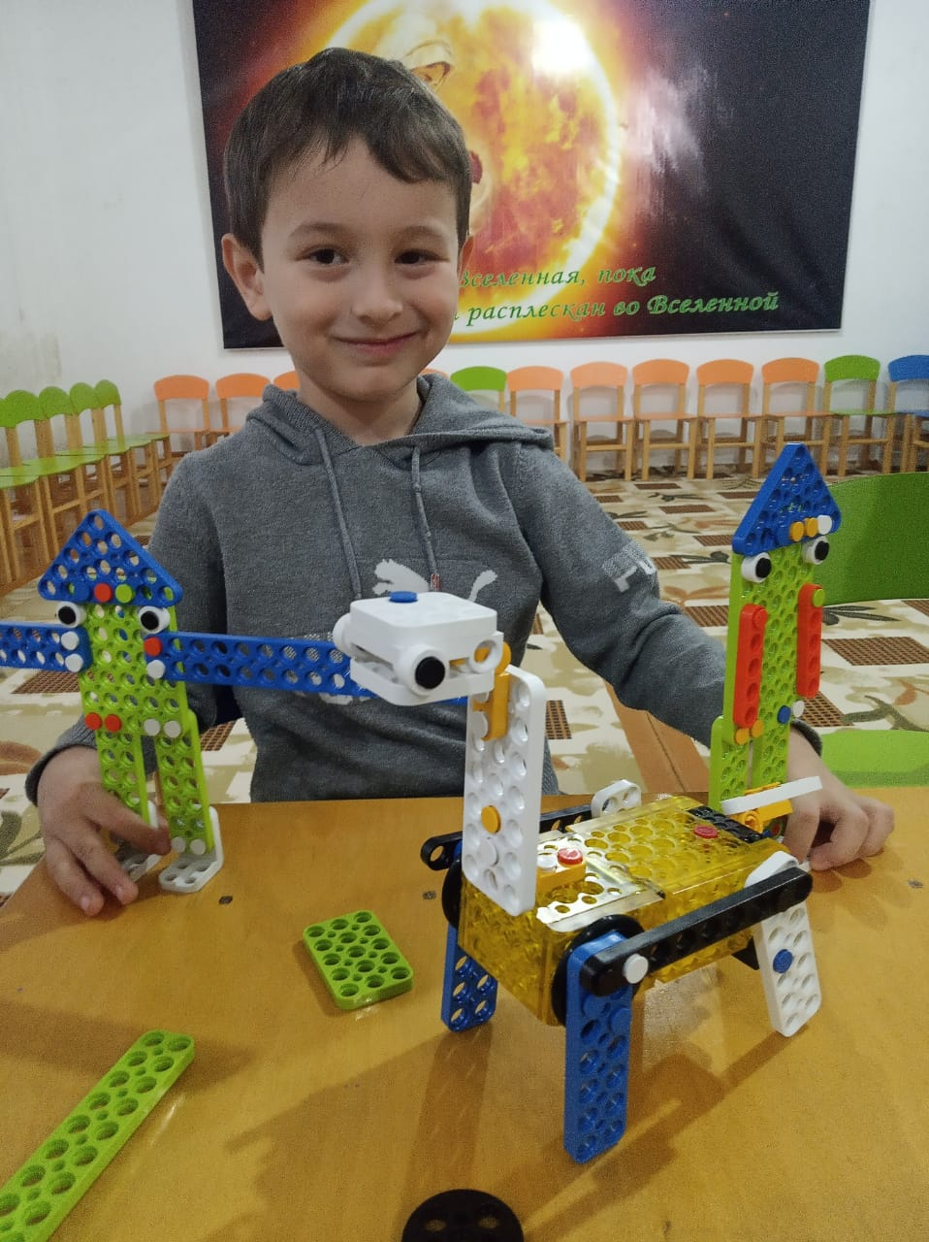

Задачи педагога грамотно организовать и умело оборудовать, а также использовать соответствующую образовательную среду, в которой правильно направить ребёнка к познанию и творчеству .
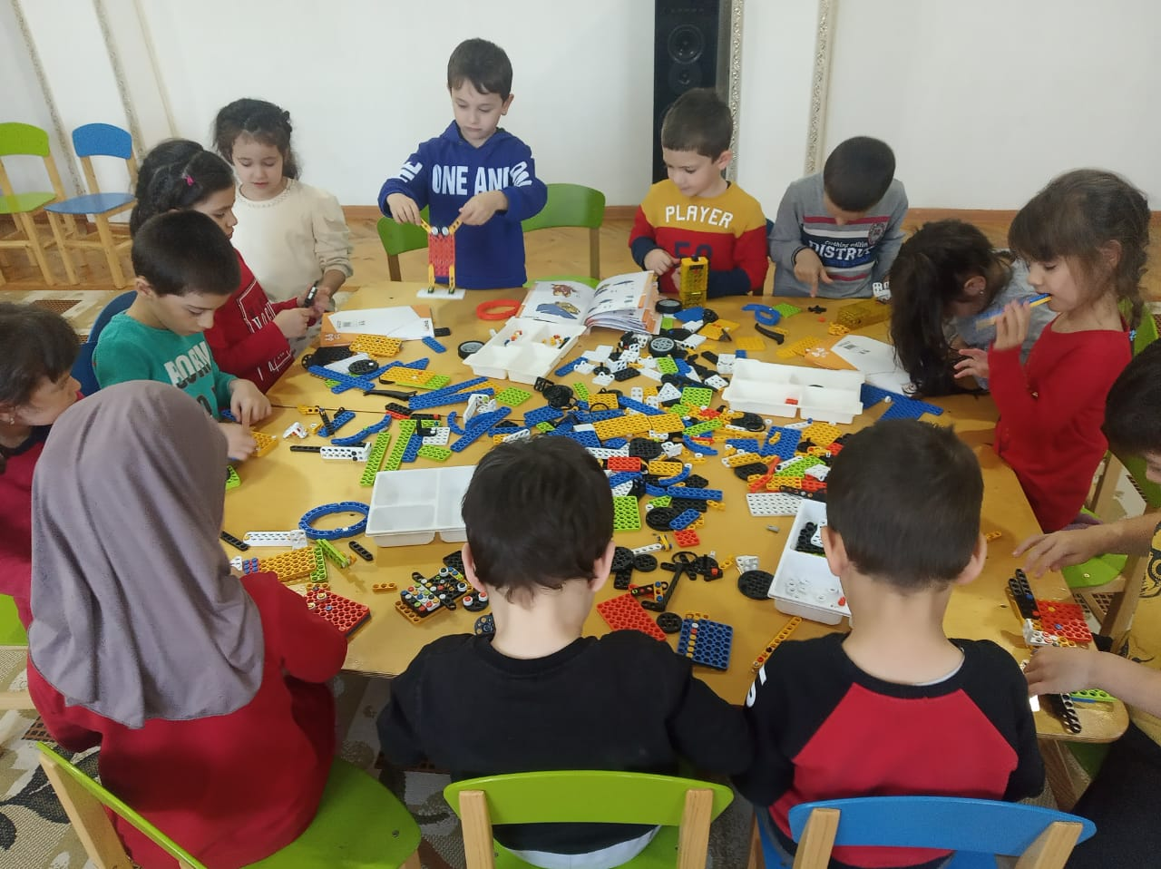

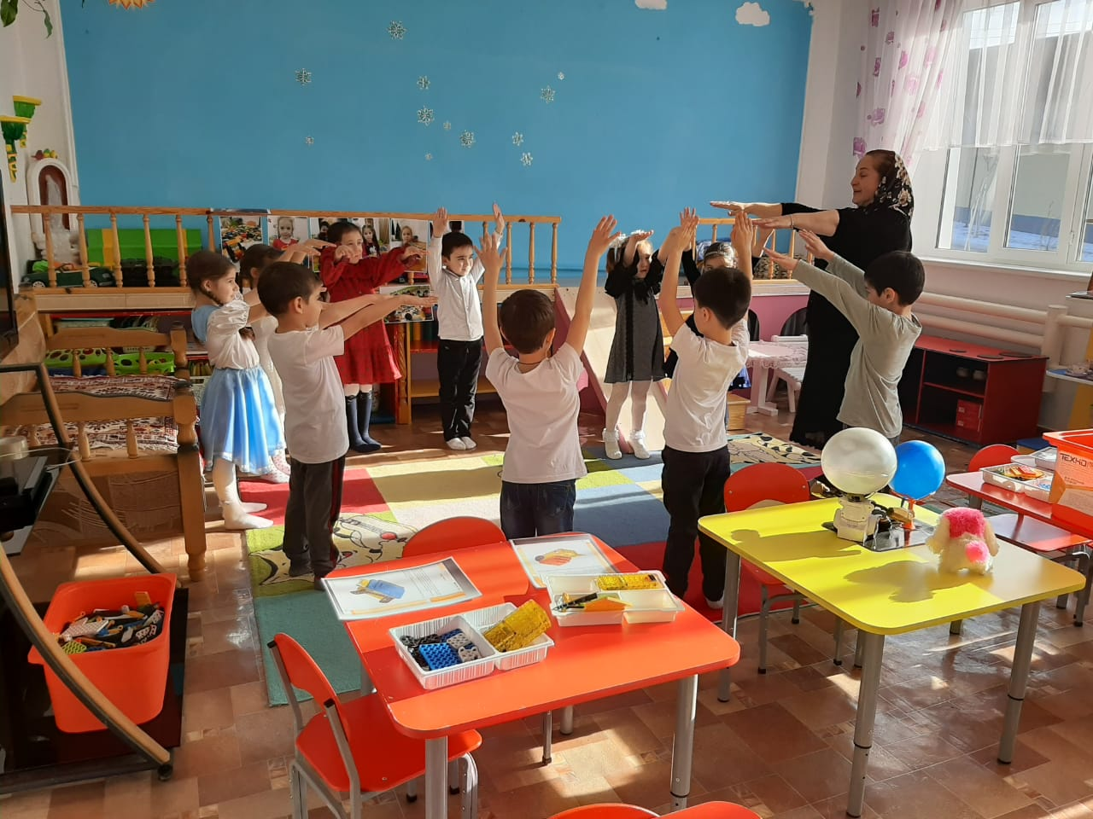

Основные формы деятельности направлены на интеграцию образовательных областей и стимулируют развитие потенциального творчества и способности каждого ребенка, обеспечивающие его готовность к непрерывному образованию.
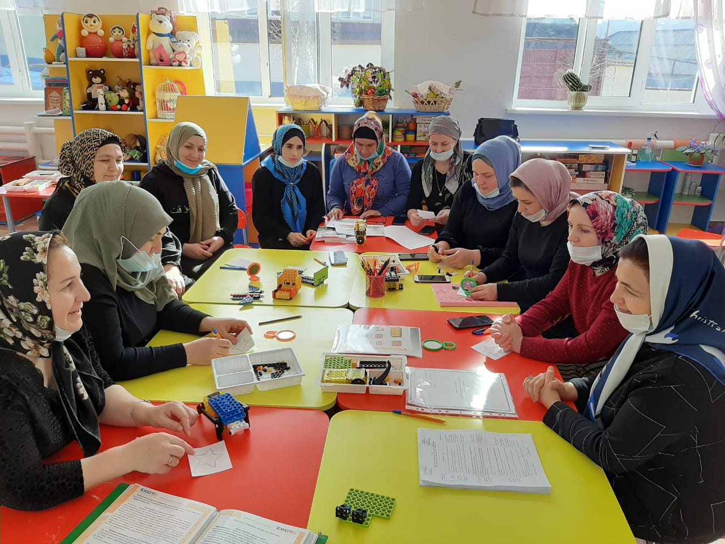

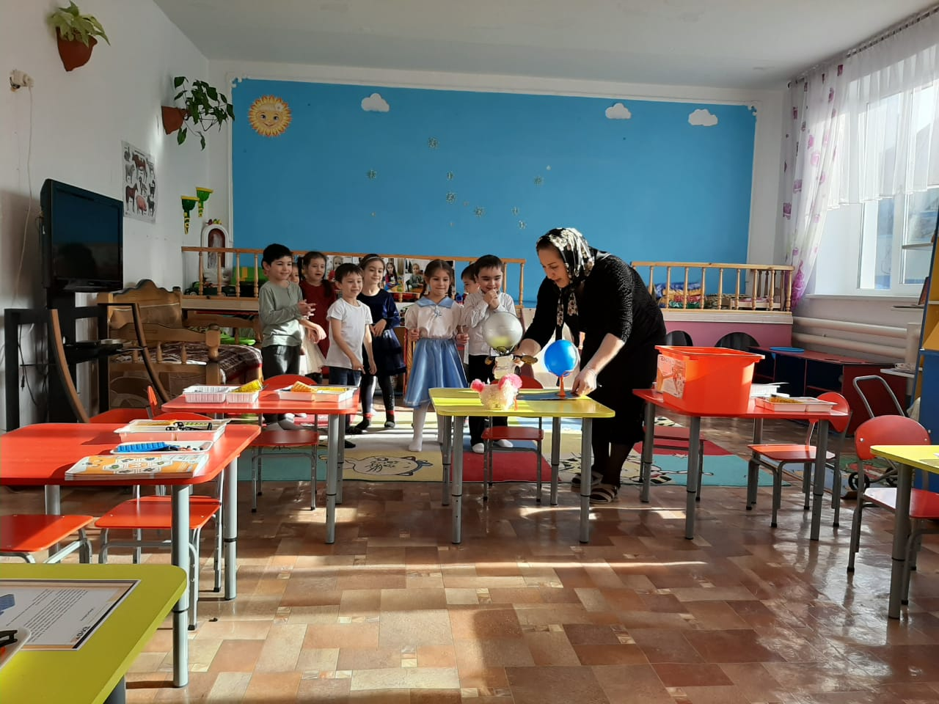

Преемственность в первый класс приходят дети, которые хотят учиться и могут учиться, т.е. у них должны быть развиты такие психологические предпосылки овладения учебной деятельностью, на которые опирается программа первого класса школы . познавательная и учебная мотивация; появляется мотив соподчинения поведения и деятельности; умение работать по образцу и по правилу, связанные с развитием произвольного поведения; умение создавать и обобщать, (обычно возникающее не ранее, чем к концу старшего дошкольного возраста) продукт деятельности.

